**Zuid Holland - Plaats = Wassenaar (ZH) Zuidwijkse Polder (Grondzeiler)**

Aan de Veenwatering bij Rijksstraatweg 247  
2241 BX Wassenaar

* 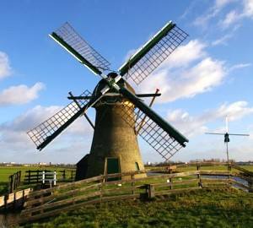De molen bemaalde, vanwege een roedebreuk, tot 1960 de Zuidwijksche polder (ca. 75 ha; opvoerhoogte 0,50 m.).
* Als vervanging werd toen meteen definitief op mechanische bemaling overgegaan.
* Op 2 september 1972 brandde de molen uit, maar werd in de jaren 1976/1977 weer maalvaardig hersteld.
* Sinds 1972 is de Rijnlandse Molenstichting eigenaar van de molen